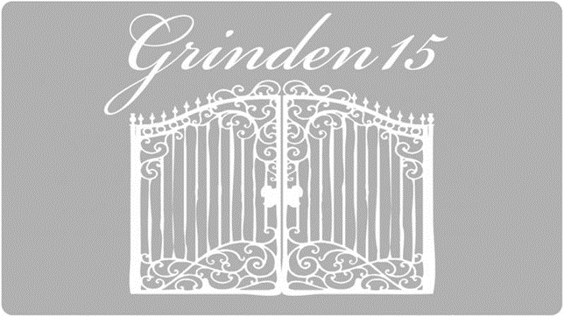
Brf Grinden 15

Kallelse till Föreningsstämma tisdag 21 maj 2024 kl 18.00
Välkommen till ordinarie Föreningsstämma i Brf Grinden 15 tisdag 21 maj 2024 kl 18.00.
Lokal: Innergården Brf Grinden 15.
(Om vädret kommer vara otjänligt kommer Föreningsstämman äga rum inomhus. Samling på gården.)

Dagordning:
- Öppnande
- Fastställande av röstlängd
- Val av stämmoordförande
- Anmälan av stämmoordförandens val av protokollförare
- Val av två justerare tillika rösträknare
- Godkännande av dagordningen
- Fråga om stämman blivit stadgeenligt utlyst
- Föredragning av styrelsens årsredovisning*
- Föredragning av revisorernas berättelse
- Beslut om fastställande av resultat- och balansräkning
- Beslut om resultatdisposition
- Beslut om ansvarsfrihet för styrelsen
- Beslut om arvoden åt styrelsen och revisorer, samt i förekommande fall åt valberedning, för nästkommande verksamhetsår
- Beslut om antal ledamöter och suppleanter
- Val av styrelseledamöter och suppleanter
- Val av revisorer och revisorssuppleant
- Val av valberedning
- Av styrelsen till stämman hänskjutna frågor samt av föreningsmedlem anmält ärende
- Avslutande

*Årsredovisning samt övriga handlingar till mötet kommer finnas på www.grinden15.se samt anslås i portarna senast 16 04 2024.

Kallelsen har lagts i medlemmarnas brevlådor och satts upp på föreningens anslagstavlor denna dag.

16 april 2024
Styrelsen Brf Grinden 15

Om frågor eller funderingar; maila till styrelsen.grinden@gmail.com
Direkt efter Föreningsstämmans avslutande kommer det bli information och frågestund om planerat underhåll och om föreningens ekonomi.

FULLMAKT
Medlem får utöva sin rösträtt genom ombud som då ska visa upp en skriftlig dagtecknad fullmakt i original.

Härmed lämnar jag ……………………………………………………………..
(bostadsrättsinnehavaren)

som är medlem i Brf Grinden 15 och bor i lägenhet nr ………………… fullmakt till

……………………………………………….
(ombudet)

att företräda mig på Föreningsstämman 2024.

Stockholm den ……………………

…………………………………………………
(Bostadsrättsinnehavarens namnteckning)

